POGUM

Krepitev kompetence podjetnosti in spodbujanja prožnega prehajanja med izobraževanjem in okoljem v osnovnih šolah

Osnovna šola Ivana Cankarja Vrhnika

Podružnica NIS in PP

KLJUČNI CILJI PROJEKTA

Ključna cilja projekta POGUM – Krepitev kompetence podjetnosti in spodbujanje prožnega prehajanja med izobraževanjem in okoljem v osnovnih šolah (POdjetnost, Gradnik zaUpanja Mladih) sta:

• razvoj, preizkušanje, implementacija, spremljanje in evalviranje celovitega modela podjetnosti v osnovni šoli in odprtega ter prožnega prehajanja med osnovno šolo in okoljem;

• opolnomočenje učencev v osnovni šoli in strokovnih delavcev (učiteljev, svetovalnih delavcev, drugih strokovnih delavcev, vodstvenih delavcev in ravnateljev v OŠ) na področju razvijanja kompetence podjetnosti

Doseganje ciljev temelji na konceptualnem modelu kompetenc podjetnosti, ki ga sestavljajo področja –
  - IDEJE IN PRILOŽNOSTI
  - VIRI
  - AKCIJA

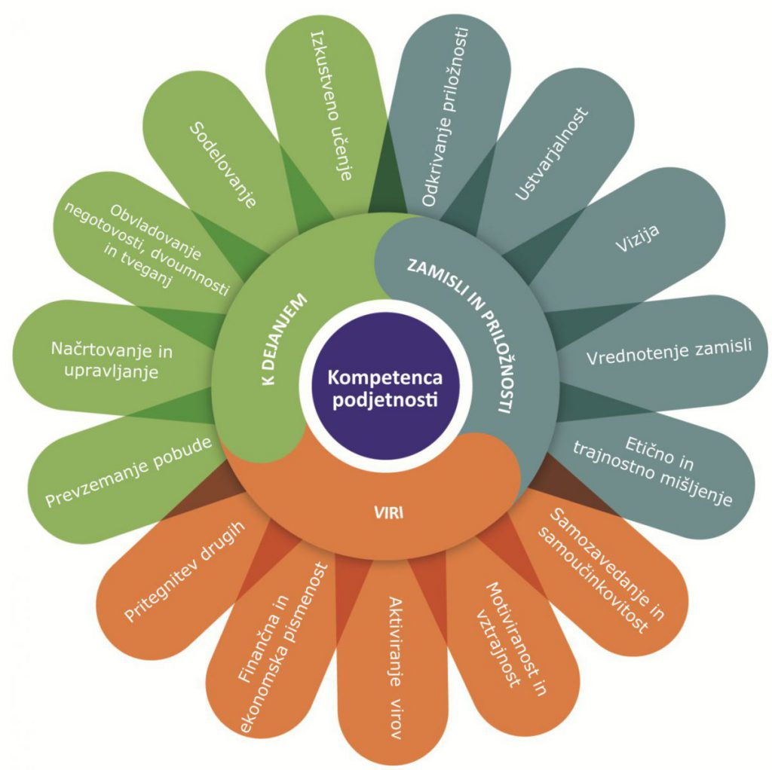

Projekt je financiran s strani Evropske unije ( Evropski socialni sklad) in deluje pod okriljem ZRSŠ in MIZŠ.

ŠOLSKO LETO 2019/20

Naša šola se je v projekt vključila kot ena od implementacijskih šol. V šolskem letu 2019/20 je bila vodja šolskega tima Maja Ledinek, člani tima Mojca Čretnik Drašler, Nataša Beden, Milena Gvardjančič, Neža Sluga, Jasna Jakopič Meze, Tanja Strehar, Mateja Tkalčič, Majda Vidoni, Neža Sluga in Marko Jakopič in ravnateljica mag. Polonca Šurca Gerdina. Izziv v katerem bi sledili ciljem projekta nam je predstavljala ureditev šolskega vrta, ki bi v nadaljevanju služil kot del učilnice na prostem, in s katerim bi učencem priučili veščino pridelovanja hrane, jim omogočili spoznavati načine obdelovanja vrta in raziskovati rastline. V procesu obdelovanja vrta smo videli priložnost, da učence spodbudimo k aktivnemu sodelovanju v spoznavanju, opazovanju rastlin, živali in pojavov. S tem jih bomo spodbujali k razvoju spoštljivega odnosa do narave in odgovornemu ravnanju z naravnimi viri.
IZBRANO PODROČJE: EKONOMIJA SAMOOSKRBE
NAČELA, KI JIM SLEDIMO:

- Načelo sodelovanja in samooskrbe
- Načelo medpredmetnega sodelovanja
- Načelo empatije do sočloveka in okolja

SMERNICE:

- Ureditev šolskega vrta, kjer bi pridelovali zelišča, sadje, zelenjavo in okrasne rastline.
- Lovljenje padavinske vode za potrebe zalivanja
- Vključitev učenk in učencev v lokalne iniciative pridelovanja hrane, nabiranja sadežev, izmenjave sadik
- Spoznavanje verige samooskrbe, zasaditi rastlino

V operativnem načrtu za izvedbo projekta smo zastavili različne aktivnosti, s katerimi smo sledili splošnim ciljem:
-udejanjenje ciljev in načel trajnostnega razvoja in vseživljenjskega učenja
-usposabljanje učencev za samostojno in odgovorno ravnanje z okoljem.
-sodelujoča skupnost

ŠOLSKO LETO 2020/21

Šolska projektna skupina:
Ravnateljica: mag. Polonca Šurca Gerdina
Vodja: Mojca Čretnik Drašler
Člani: Nataša Beden, Maja Ledinek, Matjaž Metličar, Tanja Strehar, Katarina Masnec

Na naši šoli že obstaja manjši šolski vrt, ki ga večinoma urejajo učenci redne šole, šolo pa obdaja park, ki je potreben ureditve. Že dalj časa smo čutili potrebo po oblikovanju vrta za namene podružnice NIS in PP. Z vstopom v projekt POGUM smo se odločili, da se posvetimo temu izzivu in oblikujemo vrt za potrebe naše šole.

Oblikovali smo operativni načrt šole. Izziv nam je predstavljajo vprašanje – Kako osmisliti in oživiti šolski vrt in park? Ob tem smo razmišljali, kaj želimo, da bi učenci zmogli ob koncu projekta, h razvoju katerih pod-kompetenc stremimo.

Cilji, ki smo si jih zastavili:
-Učenci izkustveno spoznajo, da so rastline, živali in naravni pojavi medsebojno povezani ( izkustveno učenje)
-Učenci čutijo ponos ob dejstvu, da so sami uredili vrt, zasadili gredice in vzgojili vrtnine/zelišča ( etično in trajnostno razmišljanje)
-Učenci pri urejanju vrta sodelujejo med seboj - starejši, mlajši, učitelji, starši.(sodelovanje)

V šolskem letu 2020/21 je ob naši šoli nastal zgledno urejen vrtiček. Glede na zastavljene cilje smo morali dejavnosti prilagajati in še bolj sodelovati in načrtovati delo, da smo načrtovane cilje dosegli. V spremenjeni situaciji zaradi protikoronskih ukrepov, smo morali okrniti sodelovanje med skupinami in dejavnosti izvajati v manjših skupinah, prilagajati časovni okvir hkrati pa se prilagajati vremenski situaciji, kar je zahtevalo veliko dogovarjanja in sodelovanja.

Učenci so glede na starost in sposobnosti sodelovali pri načrtovanju in zasnovi vrta ( risanje načrtov, izmera površine). Sodelovali so pri oblikovanju vrta ( postavljanje robnikov, tlakovcev). V sodelovanju z vrtnarjem so zasnovali zasaditev, pripravili zemljo in zasadili zelišča. Spodbujali smo jih k čim bolj samostojnemu delu.

ŠOLSKO LETO 2021/22

Šolska projektna skupina:
Ravnateljica: mag. Polonca Šurca Gerdina
Vodja: Mojca Čretnik Drašler
Člani: Nataša Beden, Maja Ledinek, Matjaž Metličar, Tanja Strehar, Katarina Masnec

Z novim šolskim letom nadaljujemo z načrtovanim delom. Skrb za vrt je dolgoročen proces, v katerem učenci pridobivajo izkušnje in nova znanja. Učence spodbujamo da aktivno sodelujejo pri načrtovanju zasaditve, zasaditvi, vzgoji in pridelavi vrtnin/zelišč, njihovi uporabi in predelavi, skrbi za odpadne rastline in ponovnem načrtovanju. Ob vseh dejavnostih učenci z lastnim delom in izkušnjami razvijajo tudi sposobnost sodelovanja in odgovoren odnos do narave.

Izziv tega šolskega leta ( in v prihodnje) je:
ŽIVETI Z VRTOM
- skrb za vrt v vseh letnih časih
- namenska uporaba orodja
- namenska raba zelišč (prehrana, kozmetika, izdelava papirja)
- izdelava embalaže, ponudba izdelkov ( na bazarju, drugim skupinam)
- zdravilne lastnosti zelišč
Z delom na vrtu in dejavnostmi povezanimi z njim se učenci učijo z izkušnjami, pri delu sodelujejo in trajnostno razmišljajo, želimo pa razviti tudi motiviranost in vztrajnost, pri opravljanju zastavljenih aktivnosti.
Ob zaključku šolskega leta ugotavljamo, da smo uspeli izvesti večino dejavnosti, ki smo si jih zadali v začetku leta. Učenci so jeseni pobrali zelišča, jih uporabili pri pripravi jedi ali pripravili za kasnejšo uporabo. Izdelali so embalažo za zelišča, spoznavali lastnosti zelišč. Jeseni so pripravili vrt za zimo in spomladi na novo zasadili rastline, nekatere od njih so vzgojili tudi sami. Pri delu smo učence spodbujali, da so samostojno podajali predloge, delo načrtovali in skušali čim bolj samostojno tudi izvesti dejavnosti. Učenci so skozi izkustveno učenje dobili mnogo izkušenj, pri delu na vrtu in uporabi vrtnin so medsebojno sodelovali. Spodbujali smo njihovo vztrajnost pri delu in jih seznanjali z načeli trajnostnega razmišljanja.
Projekt POGUM se zaključuje. V okviru projekta so naši učenci oblikovali šolski vrt, ki ga bomo negovali tudi v prihodnje. Z dejavnostmi, ki jih bomo načrtovali v prihodnje bomo razvijali podjetnostne kompetence in podkompetenece tudi, ko bo projekt že za nami.

